Tíz év távlatában a Lexus-márkaszervizek nyújtják a legjobb szolgáltatást
A J. D. Power idén is kiadta a hivatalos és szerződött márkaszervizek teljesítményét mérő Customer Service Index (CSI) tanulmányát. A Lexus dobogós helyezése jóformán magától értetődő, a hosszú távú tendencia szembeötlő: egyetlen márka sem nyújt olyan kiszámíthatóan magas színvonalú szolgáltatásokat ügyfeleinek, mint a Lexus.

Tavalyi első helyezése után idén a második lett a prémiummárkák között (és egyben a teljes autóiparban) a Lexus a J. D. Power éves vevőszolgálati elégedettségi (CSI) felmérésén. Az idén negyvenötödik évében járó CSI-tanulmány azt vizsgálja, hogy az 1-3 éves (azaz zömében garanciális) járművek tulajdonosai milyen kiszolgálásban részesülnek választott márkáik hivatalos (saját tulajdonban lévő) vagy szerződött szervizeiben. A folyamat öt fő elemét vizsgálják, ezek a fontosság sorrendjében az elvégzett javítási munka minősége, a szervizmunkatársak, a szervizelt jármű átvétele, a létesítmény minősége, valamint az időpontfoglalás. A 2025. évi felmérés több mint 55 ezer válaszadó tapasztalatait tükrözi a 2024 júliusa és decembere közötti időszakra vonatkoztatva.
A Lexus a személyautók és a szabadidőjárművek között egyaránt a második helyen végzett – ezt a két nagy termékcsoportot csak 2023-ban kezdte el külön is elemezni a J. D. Power; akkor mindkét szegmensben a Lexus végzett az első helyen, míg a 2024-es listán a személyautók mezőnyében a harmadik, a SUV-ok között a legjobb volt a márka hivatalosan szervizeinek a teljesítménye.

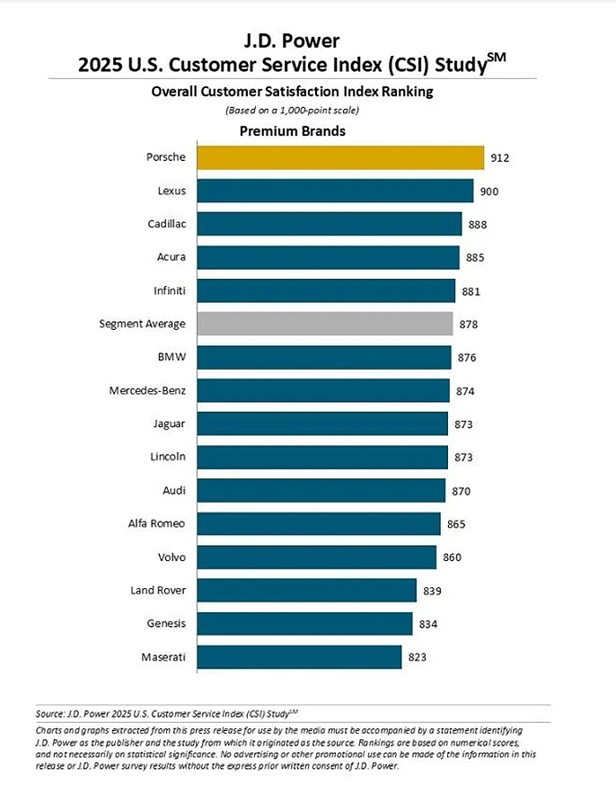

Ha egy évtized távlatában nézzük az elért eredményeket, a Lexus mindössze egyszer maradt le a dobogóról, négy alkalommal a második helyen zárt, és ötször aranyéremmel végzett a felmérésen. A helyezések átlagát (1,8) tekintve a japán prémiummárka magasan vezeti a mezőnyt, azaz kiszámíthatóan és következetesen a Lexus kereskedései és szervizei biztosítják a legjobb ügyfélelégedettséget. Ezzel a Lexus messze megelőzi a második helyen álló Porschét (2,8) és a harmadik helyezett Cadillacet. Az amerikai márka egyébként az elmúlt tíz évben átlagosan a 3,2. helyen zárta a felmérést, azaz valójában fel sem léphet a statisztikai dobogóra.
A felmérés egyik legfontosabb általános tanulsága, hogy a hálózatról tölthető (tisztán elektromos és plug-in hibrid) gépkocsikkal továbbra is érdemben rosszabbak a szerviztapasztalatok; különösen a prémiumkategóriában, ahol átlagosan 57 ponttal rosszabb ezeknek az elektromos járműveknek a vevőszolgálati indexe, mint a belső égésű motorral szerelt vagy full hibrid járműveké. A hagyományosan erős ügyfélközpontúság mellett ez is magyarázza a Lexus következetesen erős teljesítményét, hiszen a márka észak-amerikai eladásainak mindössze 6%-át teszik ki a hálózatról tölthető modellek (a full hibridek egyébként itt 29,6 százalékkal részesednek a forgalomból – ez az arány világszerte 52, Európában pedig 91 százalék!).

Fotók: Lexus
Infografika: J. D. Power

Kiadta a Smarter Média Kommunikációs Ügynökség (http://news.smartermedia.hu)
Forrás: https://news.smartermedia.hu/nemzetkozi-hirek/tiz-ev-tavlataban-a-lexus-markaszervizek-nyujtjak-a-legjobb-szolgaltatast

